

For All That Breathes On Earth
Jung Youngsun and Collaborators

SMAC San Marco Art Centre, Procuratie, Venezia
9 maggio – 13 luglio 2025

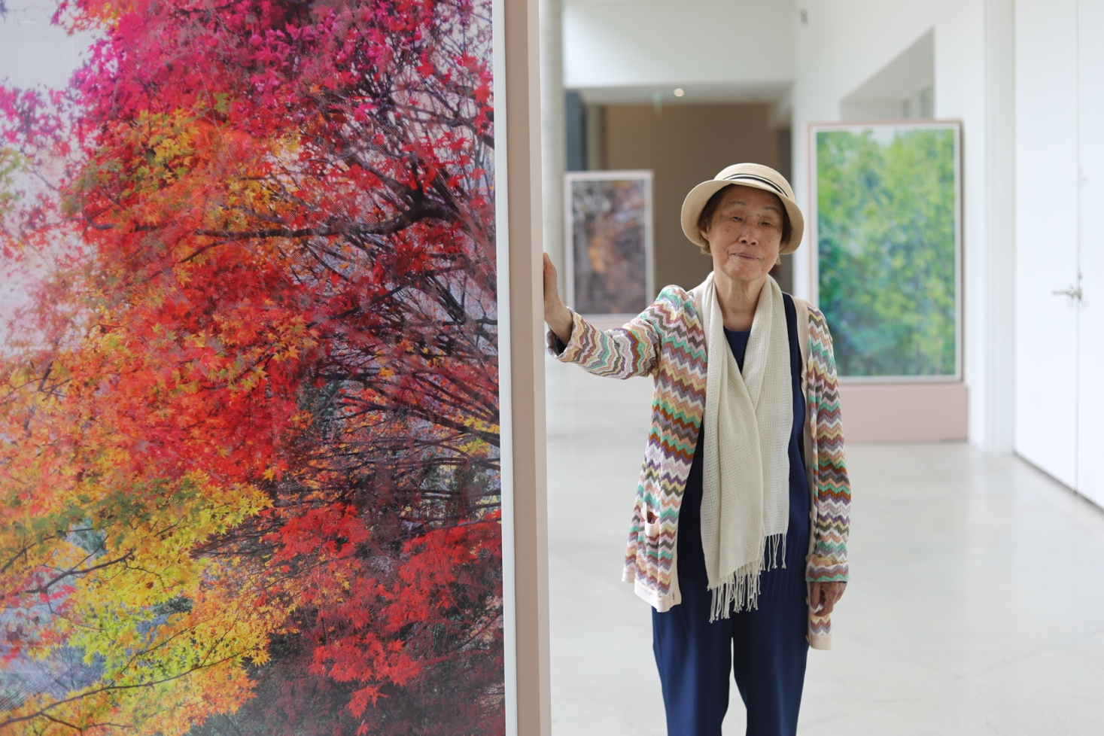
L'architettura del paesaggio può essere una poesia
scritta sulla terra e può risuonare profondamente.
Jung Youngsun

Venezia, 9 aprile 2025: SMAC San Marco Art Centre e MMCA (National Museum of Modern and Contemporary Art, Corea) presentano For All That Breathes On Earth: Jung Youngsun and Collaborators, la prima grande mostra internazionale della principale architetta paesaggista coreana Jung Youngsun (nata nel 1941).
Jung Youngsun è stata la prima donna coreana a ottenere il titolo di ingegnere del paesaggio. Il suo lavoro ha promosso una nuova sensibilità per il recupero e la creazione di spazi verdi, sia in contesti urbani che in vari ambiti pubblici e privati, concentrandosi sulla progettazione non solo per la natura ma anche per le comunità, creando paradisi resilienti e sostenibili.
Jung Youngsun: “L'architettura del paesaggio può essere una poesia scritta sulla terra e può risuonare profondamente. Così come la vista di un arcobaleno nel cielo ci fa battere il cuore, spero che i giardini che curiamo, accarezziamo e nutriamo siano una fonte di ispirazione e un momento di guarigione e recupero per tutti”. Il lavoro di Youngsun incorpora materiali vivi, privilegiando specie autoctone che esaltano “la bellezza del vuoto”. Il ruolo sociale dell'architettura del paesaggio è esemplificato nel lavoro di Jung Youngsun attraverso la creazione di spazi armoniosi per la socializzazione, la contemplazione e la meditazione, che liberano i poteri rigenerativi della natura.
For All That Breathes On Earth: Jung Youngsun and Collaborators racconterà e documenterà l'ampiezza della sua pratica, che ha sempre mirato a conferire ai luoghi un'identità spaziale distinta, anziché limitarsi a mettere in relazione gli edifici e i loro dintorni. L'allestimento della mostra allo SMAC impiegherà tecniche tradizionali coreane di costruzione in legno.
Dei molti interventi di Jung Youngsun, la mostra documenta quelli concepiti e costruiti per i grandi eventi internazionali, come le Olimpiadi di Seoul, i Giochi Asiatici, l'Expo di Daejeon e l'Aeroporto Internazionale di Incheon. Questi ambiziosi progetti statali, che offrivano l’opportunità di un progresso economico, culturale e tecnologico, hanno spinto l’architetta a lasciare l'insegnamento e a entrare seriamente nel campo dell'architettura del paesaggio, fondando nel 1987 lo studio di architettura del paesaggio Seo-Ahn Total Landscape (STL).
A partire dagli anni '80, l’architetta si è impegnata nel recupero delle periferie urbane creando strutture per il tempo libero, lo sport, l'arte e il turismo, progettando ambienti affascinanti sempre esaltando le proprietà di autorigeneranti della natura. Nel frattempo, metteva a punto un archetipo di resort adatto al terreno montuoso della Corea. Ha anche creato arboreti e giardini botanici dove la natura e l'uomo possano convivere e interagire armoniosamente. Tra questi, l'Amorepacific Botanic Garden, composto esclusivamente da piante utilizzate per la cosmesi, e l'Asan Medical Center, un’area boscosa dove famiglie e pazienti possono piangere in pace, confortati dalla natura, che nutre il corpo oltre allo spirito.
Jung Youngsun ha lavorato a lungo al recupero e rigenerazione del fiume Han, creando una sequenza di parchi con l’obiettivo di migliorare l’ambiente fluviale, attraverso aree umide autorigeneranti, ricucendo gli spazi acquatici per infondere vitalità ad aree cementificate e degradate. Del resto, il dialogo tra natura e architettura è stato da sempre un focus della ricerca della paesaggista coreana, insieme a quello, per lei fondamentale, tra terra, ambiente e persone.
Jihoi Lee, curatrice di For All That Breathes On Earth: Jung Youngsun and Collaborators presso SMAC e curatore del Museo Nazionale d'Arte Moderna e Contemporanea, Corea: “For All That Breathes On Earth: Jung Youngsun and Collaborators a Venezia, farà da eco ai nostri sforzi per svelare la profonda relazione tra ambiente costruito, paesaggio ed ecologia. Come architetta del paesaggio, Jung ha esplorato l'interdipendenza della vita attraverso gli ambienti progettati, con l'acqua come uno dei suoi elementi centrali. Un suo famoso intervento, Seonyudo Park, un ex sito industriale trasformato in un parco ecologico che depura l'acqua, esemplifica questa visione. La mostra viene proposta al pubblico a Venezia, una città plasmata dal suo stesso equilibrio acquatico: spero che possa favorire un dialogo sulla resilienza e la sostenibilità, invitando il pubblico a riflettere sulla nostra responsabilità condivisa per tutto ciò che vive e respira.”
L'inaugurazione della mostra coinciderà con il lancio di SMAC San Marco Art Centre, un nuovo centro per le arti nel cuore di Venezia, situato nelle Procuratie di Piazza San Marco, recentemente ristrutturato dall'architetto David Chipperfield, vincitore del premio Pritzker. La mostra coincide anche con l'apertura della 19. Mostra Internazionale di Architettura - La Biennale di Venezia e celebra l'anno di scambi culturali tra Corea e Italia. Nell'ambito del suo programma inaugurale, SMAC presenterà anche Migrating Modernism. The architecture of Harry Seidler.
Le Procuratie ospitano al terzo piano The Home of The Human Safety Net, con la mostra interattiva “A World of Potential”, un viaggio immersivo in cui i visitatori sono guidati a scoprire i propri punti di forza e possono collegarsi ai programmi della Fondazione.
For All That Breathes On Earth: Jung Youngsun and Collaborators è presentata da MMCA National Museum of Modern and Contemporary Art, Corea, in collaborazione con SMAC. La presentazione internazionale della mostra è resa possibile dal Ministero coreano della Cultura, dello Sport e del Turismo e dalla Fondazione coreana per lo scambio culturale internazionale, in occasione dell'Anno dello scambio culturale Corea-Italia. Ha inoltre ricevuto il patrocinio del Comune di Venezia.
La mostra di SMAC San Marco Art Centre è sponsorizzata da AMOREPACIFIC e Samsung Foundation.

NOTE PER I GIORNALISTI
For All That Breathes on Earth: Jung Youngsun and Collaborators
SMAC San Marco Art Centre
Procuratie, Piazza San Marco, 105
30124 Venezia

Dal 9 maggio al 13 luglio 2025
Aperto da mercoledì a lunedì, dalle 10.00 alle 18.00 (chiuso il martedì)
Biglietti e maggiori informazioni su www.smac.org

Foto delle mostre e di SMAC disponibili Qui

BIOGRAFIA Jung Youngsun
Jung Youngsun (nata nel 1941 a Gyeongsan) è una figura fondamentale dell'architettura del paesaggio coreana, nota per aver ridefinito il ruolo della disciplina in contesti urbani ed ecologici. Da quando ha fondato il Seo-Ahn Total Landscape nel 1987, Jung ha condotto progetti di trasformazione che uniscono design, gestione ambientale e memoria culturale. Il suo lavoro, che spazia dal Parco Seonyudo al Cheonggye Stream Restoration, dalla Gwanghwamun Plaza al Parco Botanico di Seoul, è stato fondamentale per sensibilizzare l'opinione pubblica sul significato sociale ed ecologico della progettazione del paesaggio.
Strenua sostenitrice della resilienza ecologica e della biodiversità, Jung ha integrato nei suoi progetti specie ed ecologie autoctone molto prima che queste pratiche diventassero standard. I suoi progetti danno priorità alla vitalità a lungo termine dei paesaggi attraverso strategie radicate nella sensibilità del luogo, nella conservazione degli habitat e nella relazione simbiotica tra sistemi naturali e vita urbana.
I contributi di Jung sono stati riconosciuti a livello internazionale con onorificenze quali l'IFLA Award of Excellence, l'ASLA Award of Merit e l'AIA Architecture Honor Award. Nel 2023 è stata la prima coreana a ricevere il premio IFLA Sir Geoffrey Jellicoe, la massima onorificenza del settore. Spesso definita la “madrina” dell'architettura del paesaggio coreana, Jung continua a plasmare il settore con una visione basata sull'etica ecologica, sulla continuità culturale e sulla progettazione per le generazioni future.
SMAC San Marco Art Centre
SMAC è un nuovo centro per le arti nel cuore di Venezia. Ogni anno SMAC presenta un programma dinamico e vivace di mostre sorprendenti che abbracciano tutta la cultura visiva. SMAC è situato in uno dei luoghi più iconici del mondo, Piazza San Marco, all'interno delle Procuratie, recentemente restaurate dall'architetto David Chipperfield, vincitore del premio Pritzker. SMAC presenta un programma ambizioso che spazia dall'arte all'architettura, dal design alla moda e al cinema, offrendo opportunità di scoperta sia agli specialisti che al grande pubblico. SMAC si concentra su contenuti che fanno luce sull'inaspettato, che sfidano le convenzioni e pongono domande rigorose. Attraverso la ricerca, il dialogo e la sperimentazione, SMAC esamina con occhio critico la cultura visiva contemporanea e le sue relazioni con la storia, la scienza, la filosofia e la società. SMAC ritiene che le arti aprano nuove possibilità di convivenza umana e permettano alle città e alle comunità di prosperare.
Procuratie
Le Procuratie sono state aperte al pubblico nel 2022 per la prima volta in 500 anni, dopo un importante restauro di David Chipperfield commissionato da Generali e orchestrato da Generali Real Estate. Il secondo piano ospita SMAC San Marco Art Centre. Il terzo piano ospita The Home of the Human Safety Net, una fondazione che opera in 26 Paesi per liberare il potenziale di chi vive in condizioni di vulnerabilità. La mostra permanente “A World of Potential” è concepita come un'esperienza che porta i visitatori a scoprire la propria combinazione unica di punti di forza caratteriali, consentendo loro di vedere le migliori qualità nelle persone che li circondano.
The Home Of The Human Safety Net
The Human Safety Net è un movimento globale di persone che aiutano le persone, la cui missione è sbloccare il potenziale delle persone che vivono in condizioni di vulnerabilità, in modo che possano trasformare la vita delle loro famiglie e comunità. I programmi di The Human Safety Net sostengono le famiglie vulnerabili con bambini piccoli (0-6 anni) e integrano i rifugiati attraverso il lavoro e l'imprenditorialità. La sede di The Human Safety Net è stata concepita come un amplificatore dei suoi programmi attraverso la mostra interattiva “A World of Potential”, che guida i visitatori alla consapevolezza del proprio potenziale e del diritto che tutti abbiamo di esprimerlo e svilupparlo, nonché il centro di co-working, lo spazio eventi e la biblioteca dedicata ai temi dell'inclusione sociale.
MMCA
Fondato nel 1969, il Museo Nazionale d'Arte Moderna e Contemporanea della Corea (MMCA) rappresenta una delle istituzioni artistiche e culturali più importanti della Corea, condividendo la sua storia con il corso dell'arte moderna e contemporanea coreana.
Il MMCA gestisce attualmente quattro sedi: MMCA Gwacheon, aperto nel 1986, MMCA Deoksugung, presso il Palazzo Deoksugung di Seul, aperto nel 1998, MMCA Seul, aperto nel 2013, e MMCA Cheongju, aperto nel 2018.
L'MMCA Seul è un museo polifunzionale che ospita una vasta gamma di opere d'arte contemporanea e rappresenta il volto dell'arte moderna e contemporanea coreana. L'MMCA Deoksugung è specializzato in arte moderna, con particolare attenzione alla Corea dal 1900 agli anni Cinquanta. L'MMCA Gwacheon si concentra sulla ricerca e sull'arte per famiglie, allargando gli orizzonti della storia dell'arte ai settori dell'architettura, dell'artigianato, delle stampe e del design e offrendo un'esperienza completa con il suo Museo dei bambini. L'MMCA Cheongju ha sede in un'ex fabbrica di tabacco che è stata riconvertita in “deposito visibile”, specializzato nel ciclo di vita curativo delle opere raccolte e nelle sue fasi di ricerca, conservazione ed esposizione.
In qualità di istituzione culturale di primo piano, l'MMCA svolge un ruolo fondamentale nel plasmare e diffondere discorsi critici nel campo dell'arte contemporanea, ponendosi come sito dinamico per l'indagine intellettuale, l'educazione creativa e la coltivazione dell'impegno estetico attraverso mostre rigorosamente curate.

